27.10.2021 Çarşamba Türkiye’nin En İyi Gazetesi
SİLİVRİ’NİN

EN ÇOK

SATAN

GAZETESİ
en-an-in-ne-ana-ikna-ani-anla-anka-inle-anne-nane-nine-kene-nakil-kan-kalkan-kanka-kin-ekin-alan-kalan-nal-kanal-inek-enik-ninni-Alkan-Kaan-Nalan-Kenan-İnal

“KAAN İLE NALAN ELLİ İKİ KEK 7’’
www.eglenerekogrenelim.com

NANELİ KEK

Nil kek neli?

Anne kek naneli.

Nail annene inan.

Nail kek naneli.

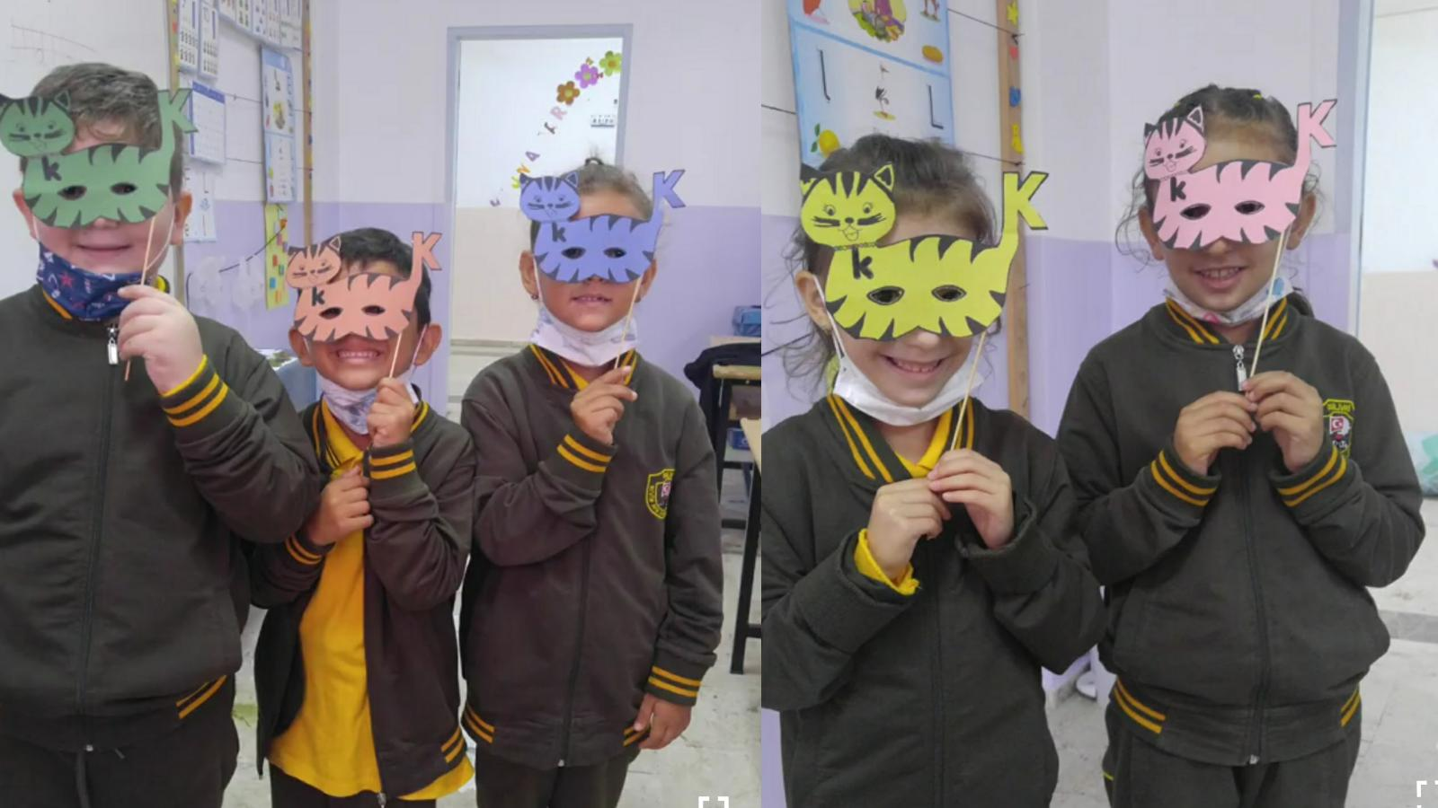

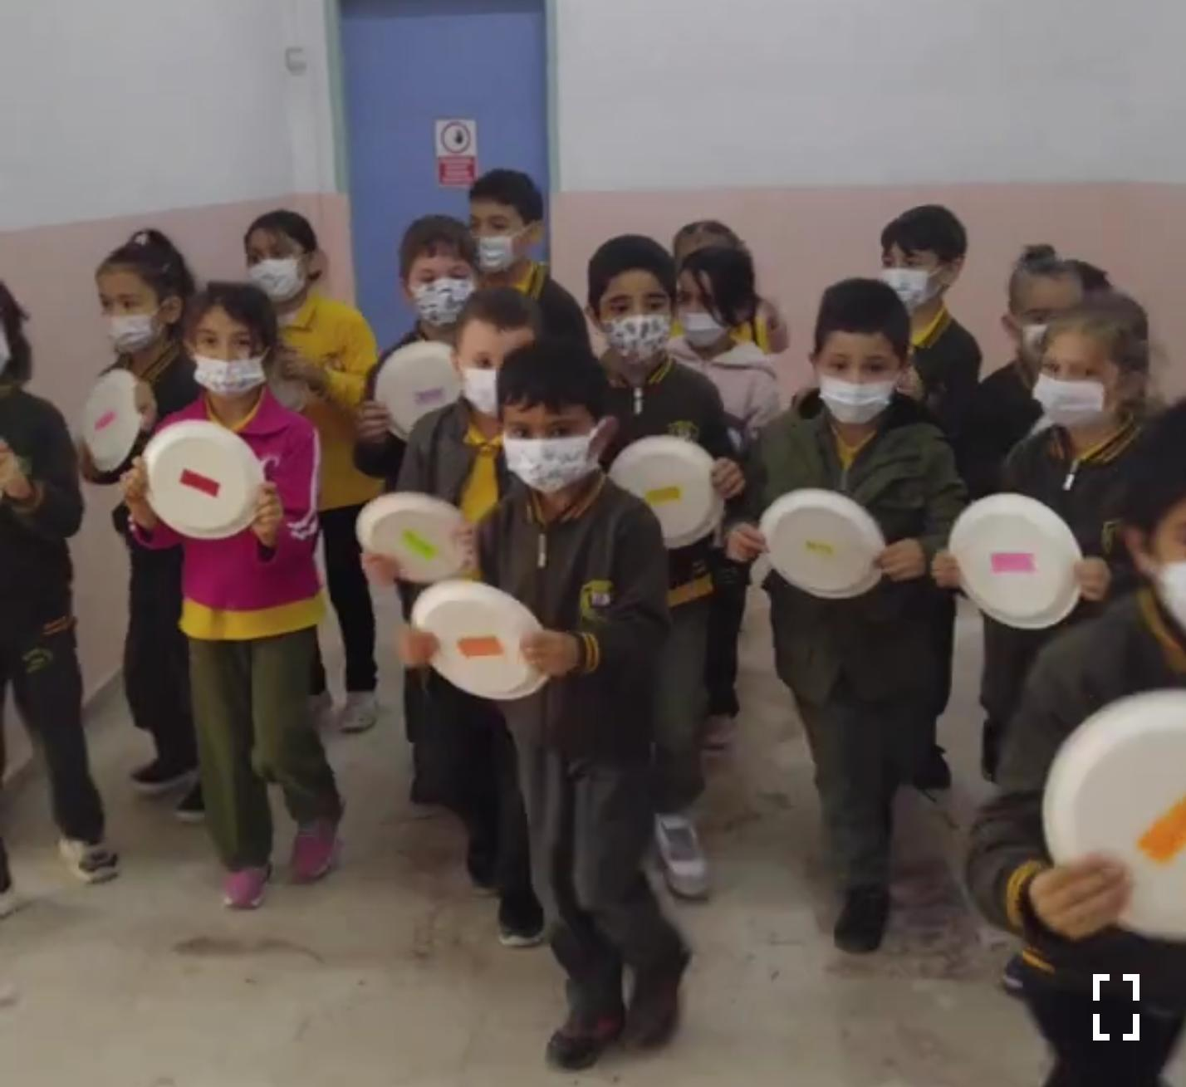

Kenan ala inek al.

İnal Kenan’a elinle nal al.

Annen ile ninene inek al.

Kaan elli iki nane ek.

Nane ile ekin ek.

Ninen ile Nalan’a nane ek.

Kalk Nalan kalk.

9’a 10 kala kalk.

Kalk Alkan, eline iki lale al.

Kenan ile annene iki lila lale al.

Alkan, Kaan ile annene lale al.

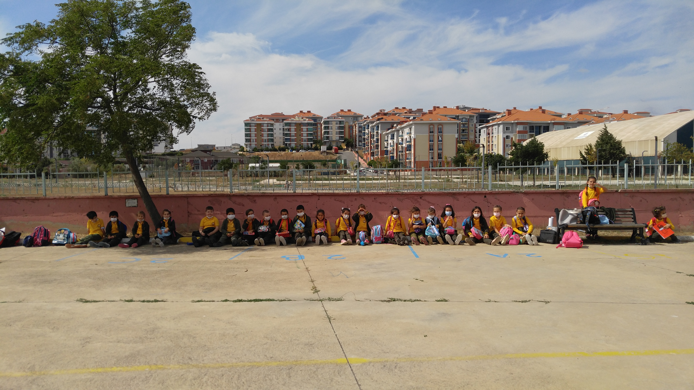
ELAKİN



